O nas – tekst łatwy do czytania i rozumienia

Gdzie jesteśmy?
Szkoła Podstawowa nr 3 im Szarych Szeregów w Piotrkowie Trybunalskim
znajduje się przy ulicy Wysokiej 28/38.
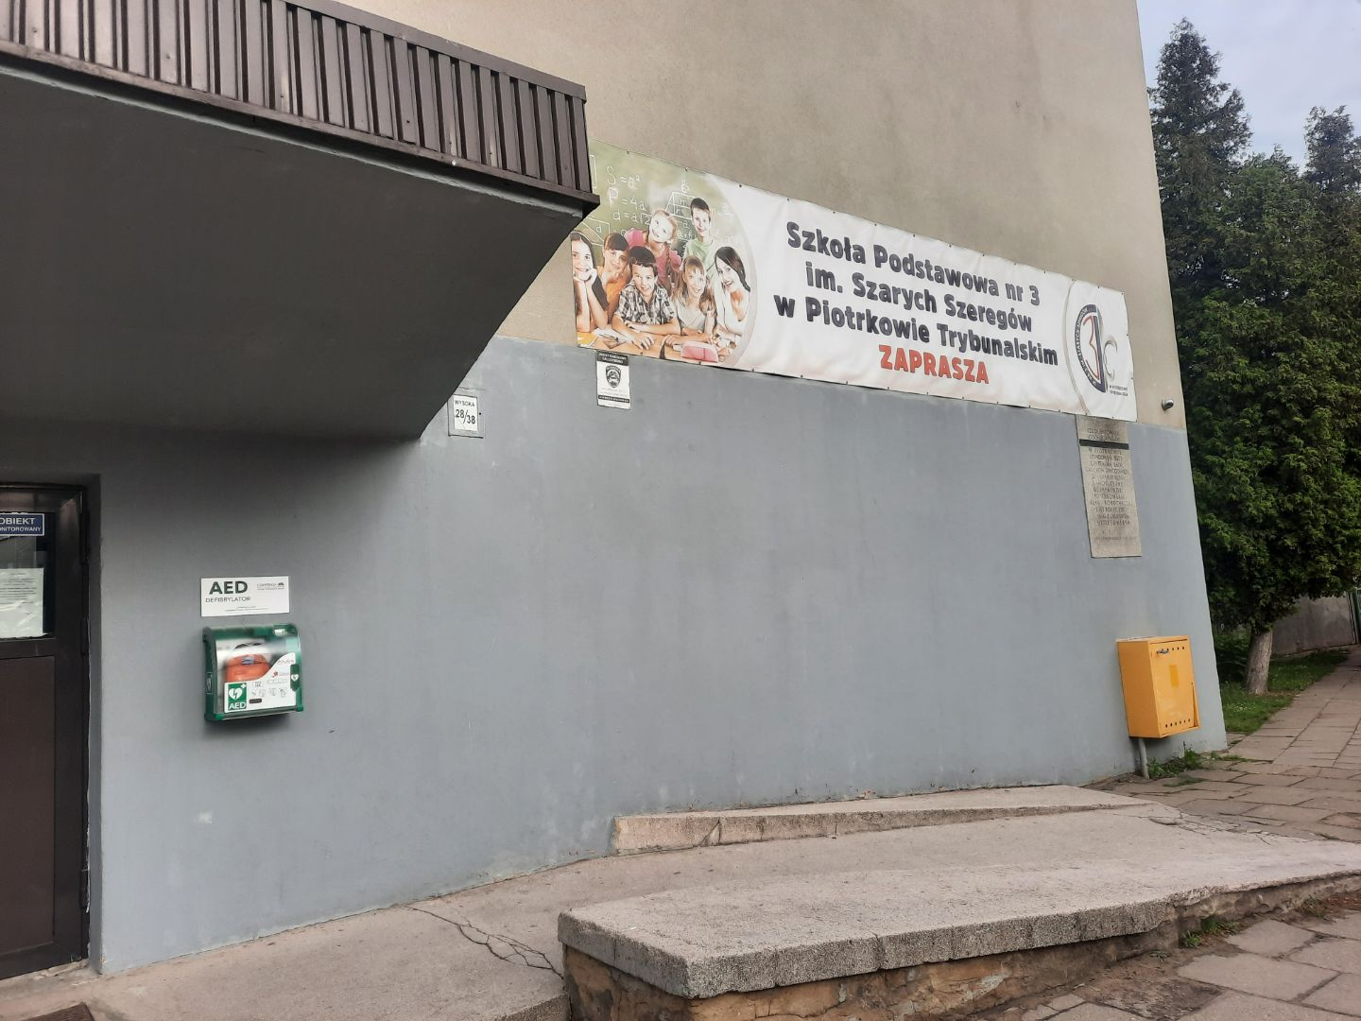
Dla uczniów i interesantów dostępne jest wejście główne do budynku od ul. Wysokiej. Wyposażone w dwa oddzielne skrzydła drzwiowe. Do budynku prowadzą schody oraz podjazd dla osób niepełnosprawnych.
Budynek posiada 3 wejścia ewakuacyjne. Jedno wejście, od strony miejsc parkingowych, posiada podjazd dla osób niepełnosprawnych.
Budynek posiada toaletę dostosowaną do potrzeb osób niepełnosprawnych.
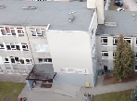

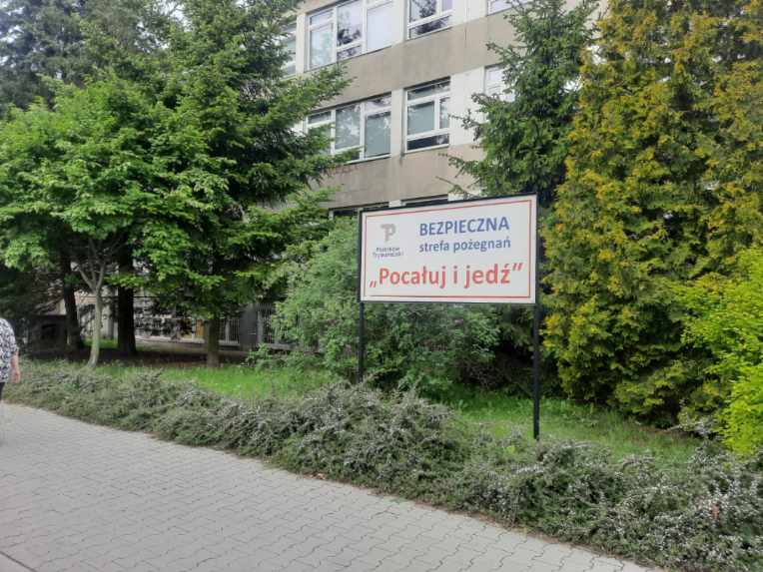
Przed obiektem znajduje się strefa pożegnań rodziców z dziećmi.
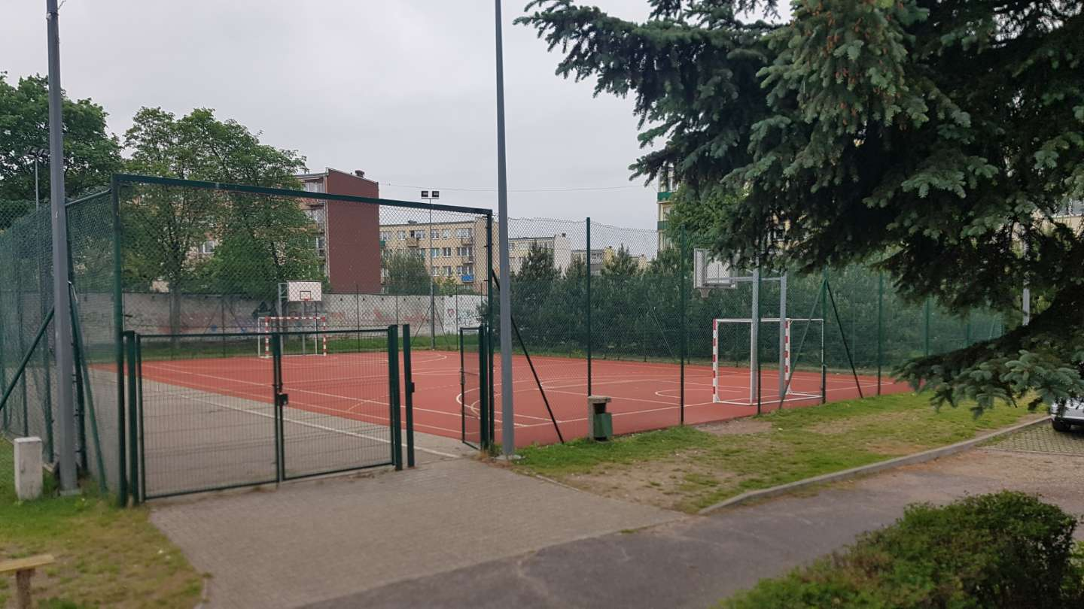
Od strony parkingu znajduje się Orlik.
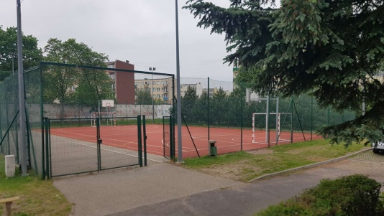

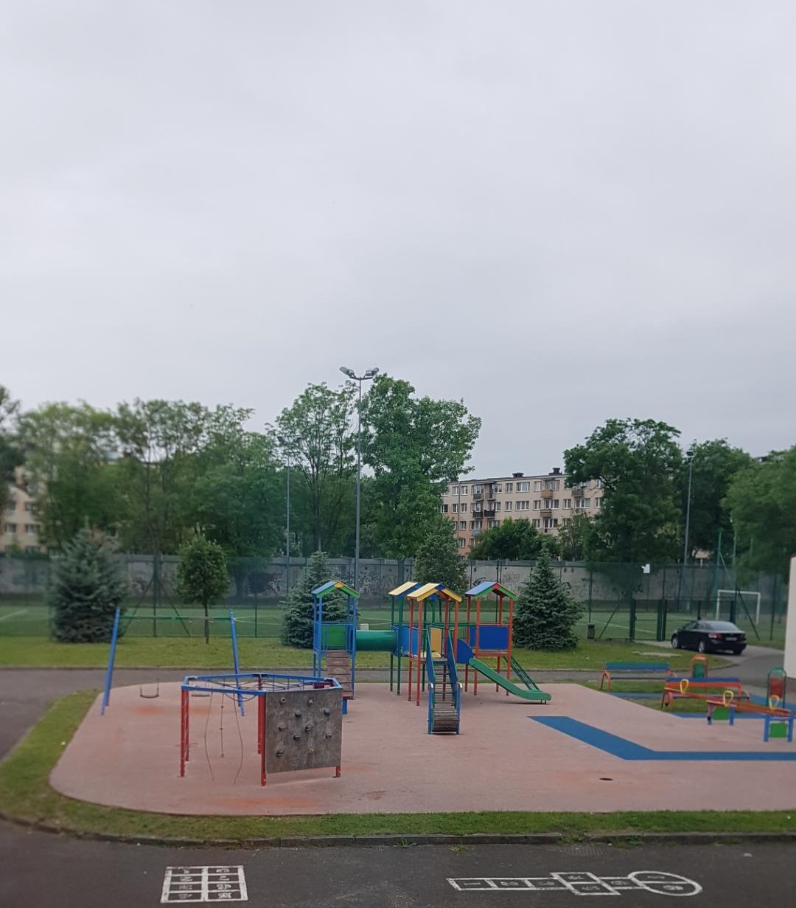
Mamy też plac zabaw dla dzieci.

Kiedy wejdziesz do budynku szkoły, jako pierwszą zobaczysz dyżurkę.
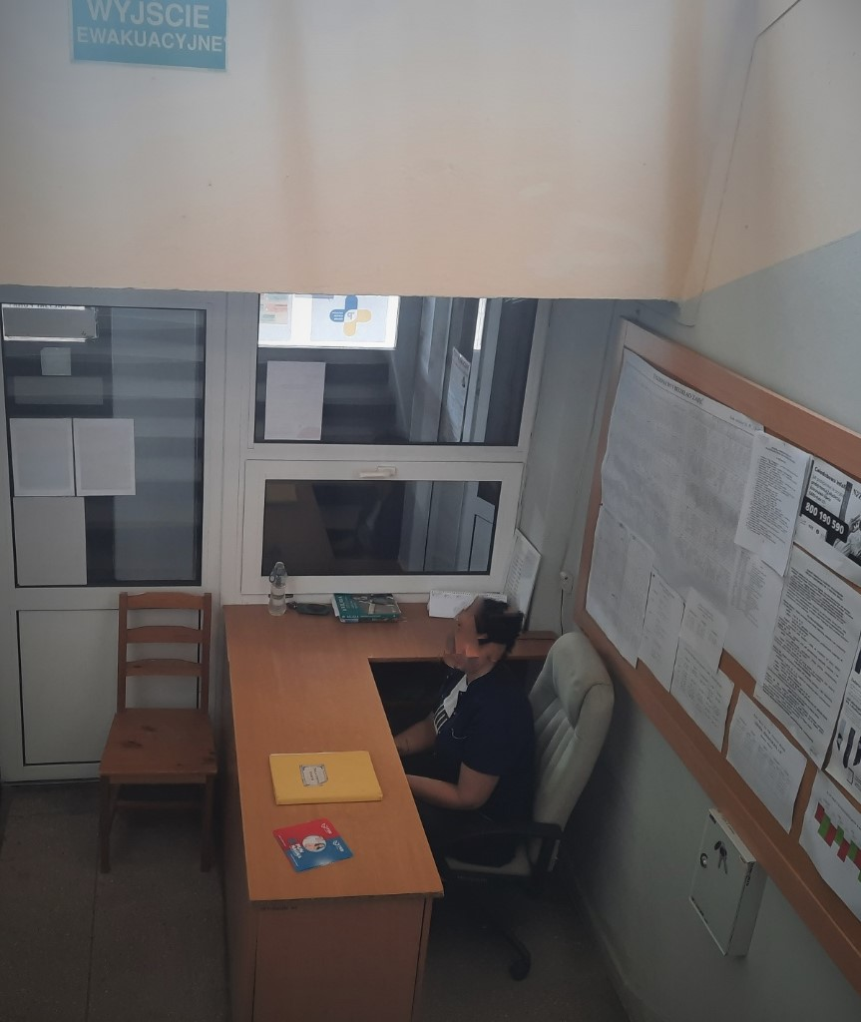
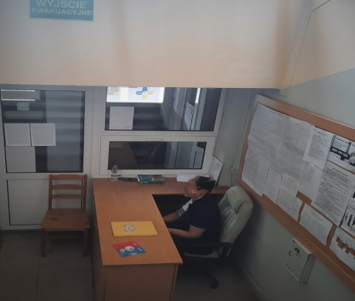
W dyżurce, w pobliżu drzwi wejściowych znajduje się dzwonek.
Należy zadzwonić.
Sekretariat to biuro, do którego dostarczamy pisma, podania i dokumenty.
Sekretariat znajduje się na parterze, na prawo od wejścia.
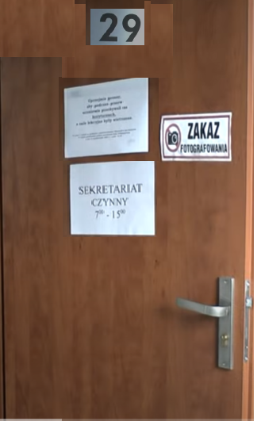
To są drzwi do sekretariatu.

Czym zajmuje się Szkoła Podstawowa nr 3 w Piotrkowie Trybunalskim?
Szkoła Podstawowa nr 3 w Piotrkowie Trybunalskim jest szkołą publiczną.
Szkoła publiczna, to szkoła, która zapewnia bezpłatne nauczanie w zakresie ramowych planów nauczania.
Ramowe plany nauczania to obowiązkowe zajęcia edukacyjne.
W szkole zajmujemy się kształceniem i wychowywaniem uczniów.
W szkole uczą się dzieci w klasach od pierwszej do klasy ósmej.
Zajęcia odbywają się pięć dni w tygodniu od poniedziałku do piątku.
Dyrektorem szkoły jest Pani Izabela Misztela.
W szkole zatrudnieni są nauczyciele, kierownik administracyjny, księgowi oraz pracownicy sekretariatu i obsługi.

W naszej placówce zapewniamy uczniom:
1. Opiekę świetlicy szkolnej od godziny 7:00 do 17:00.
Świetlica szkolna znajduje się na parterze.
To wejście do świetlicy
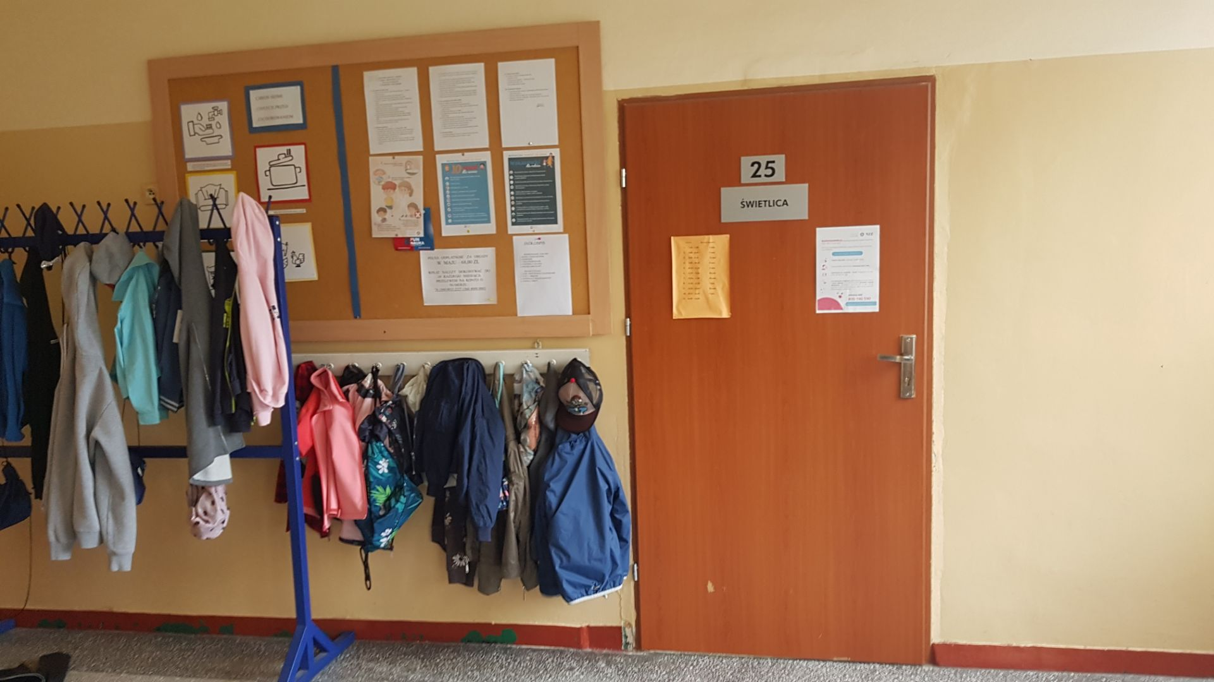

2. Korzystanie z biblioteki szkolnej.
Mieści się ona na I piętrze.
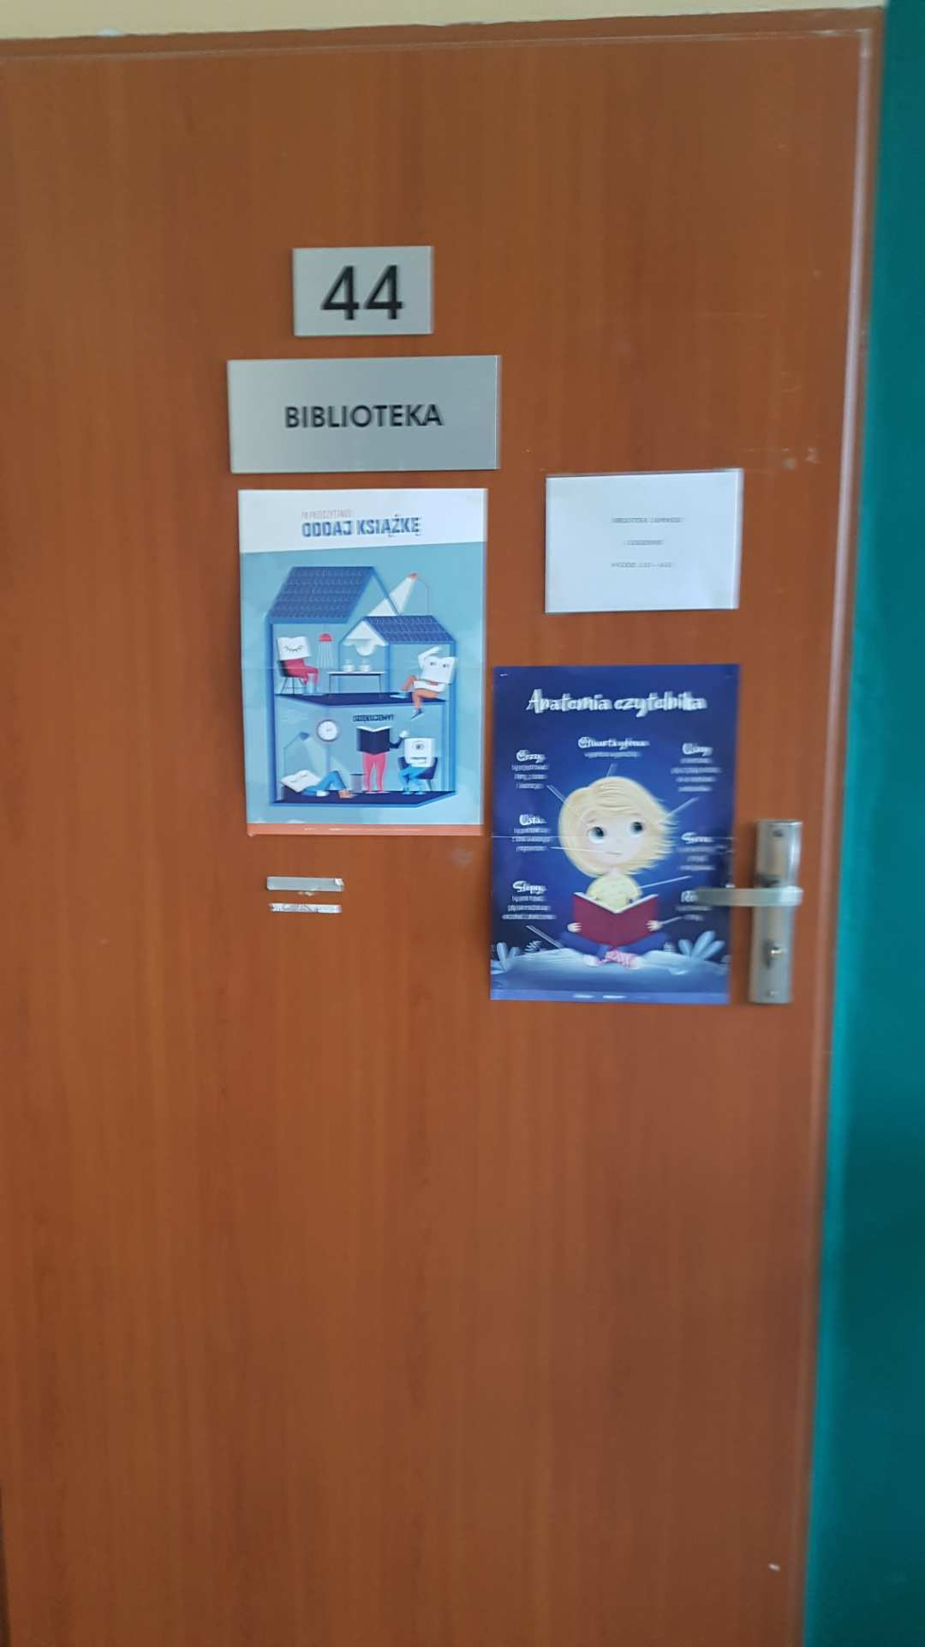
Oto wejście do biblioteki.

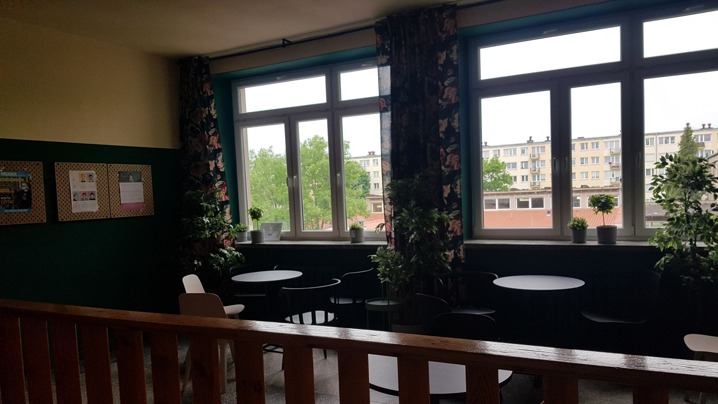
Obok biblioteki znajduje się kącik czytelniczy.

3. Pyszne obiady
Posiadamy własną kuchnię, w której przyrządzane są posiłki.
To wejście do stołówki szkolnej.
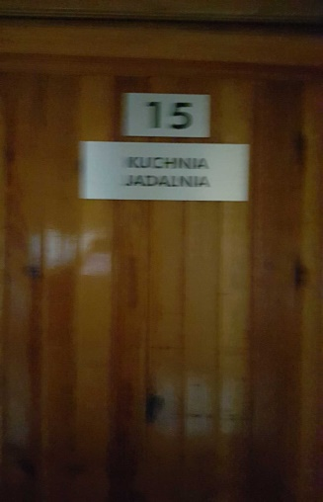
Tutaj wydawane są obiady.
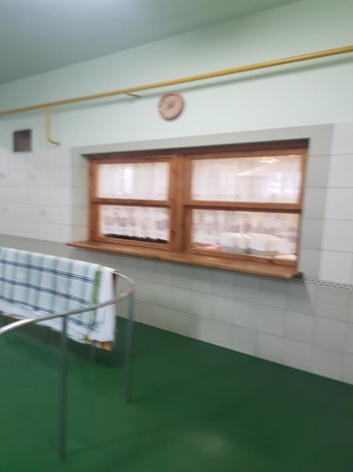
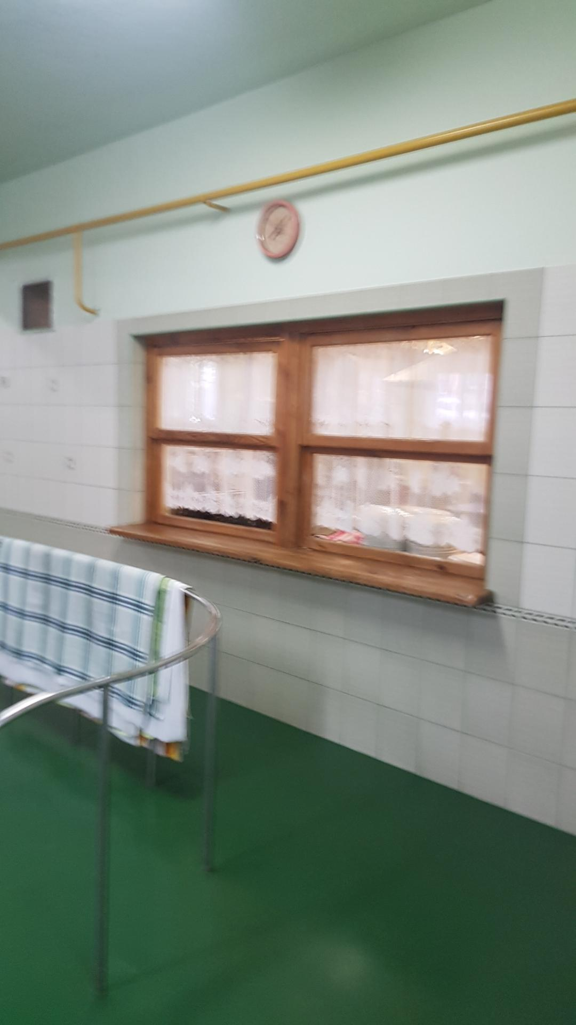
Tutaj uczniowie spożywają posiłki.
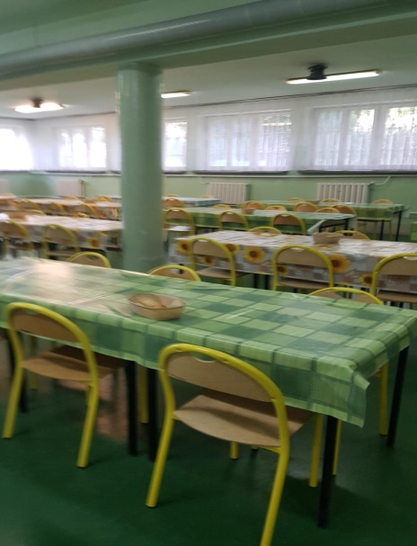
4. Opiekę pedagogów.
Uczniowie mogą skorzystać z pomocy pedagogów.
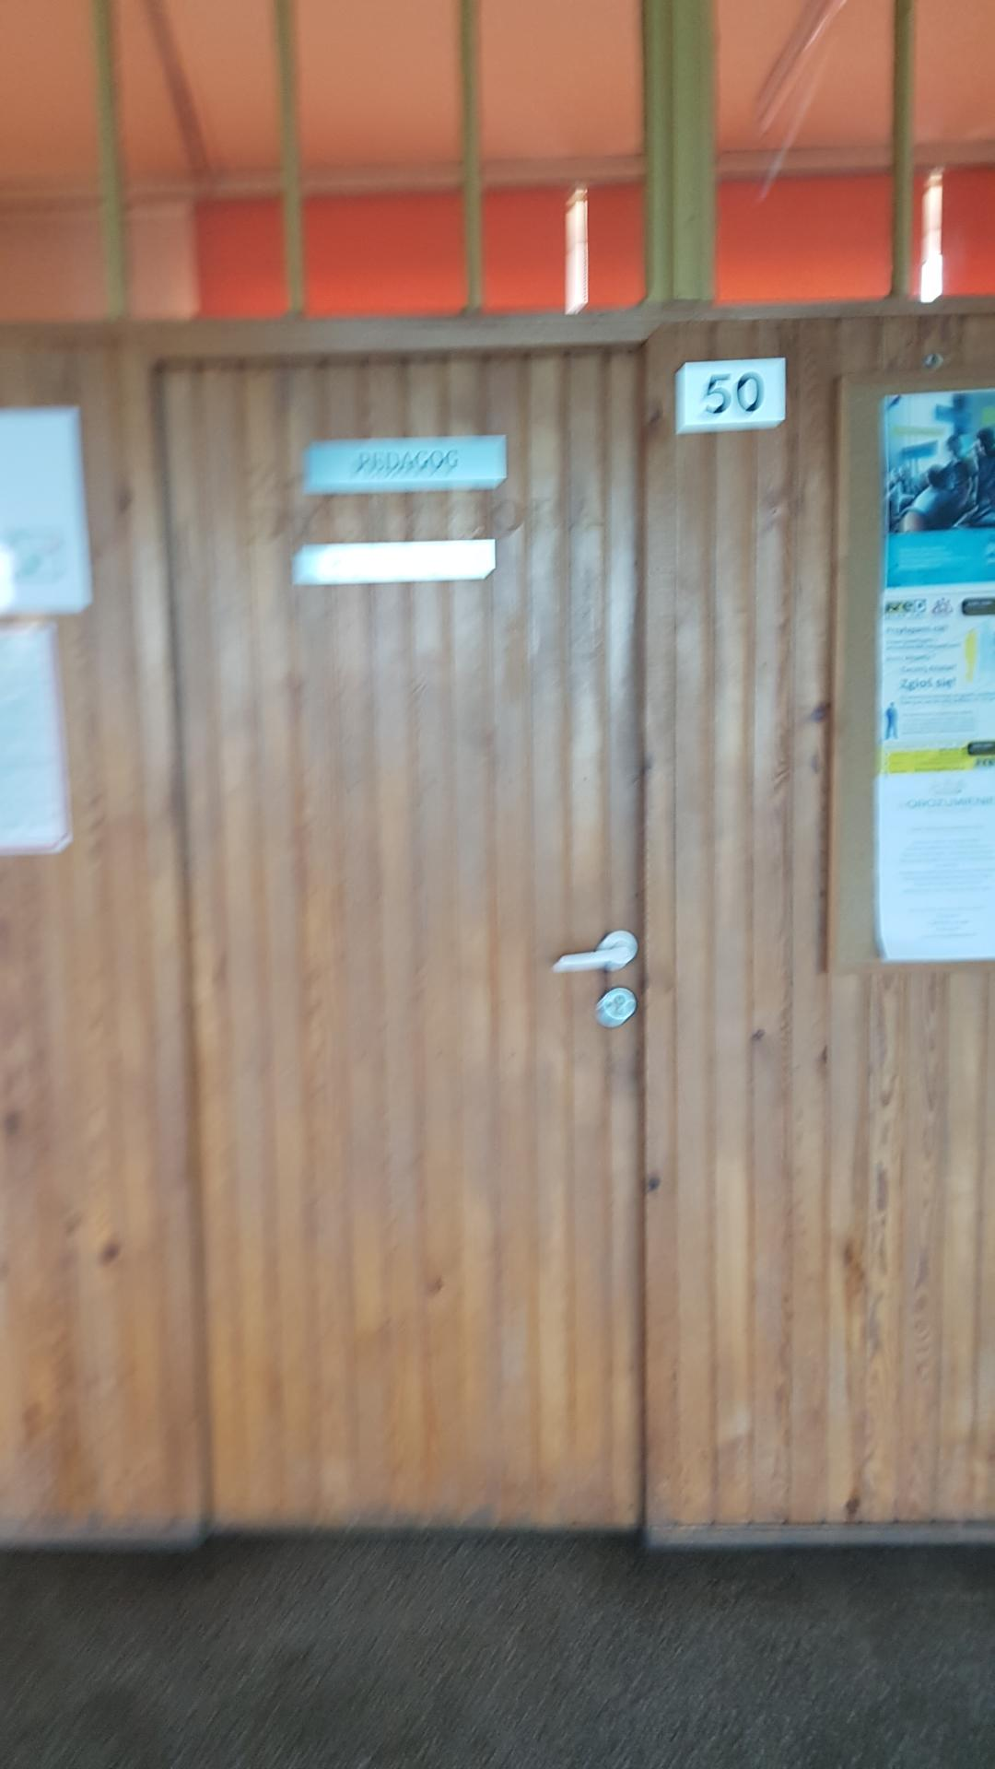
Gabinet pedagoga dla dzieci młodszych znajduje się na II piętrze.
To wejście do pani pedagog.
Dzieci starsze odwiedzają panią pedagog na I piętrze.
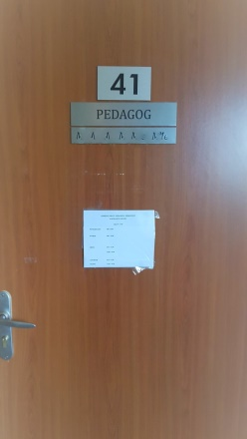
5. Opiekę pielęgniarki szkolnej.
Gabinet pielęgniarki szkolnej mieści się na parterze.
To są drzwi do gabinetu pielęgniarki.
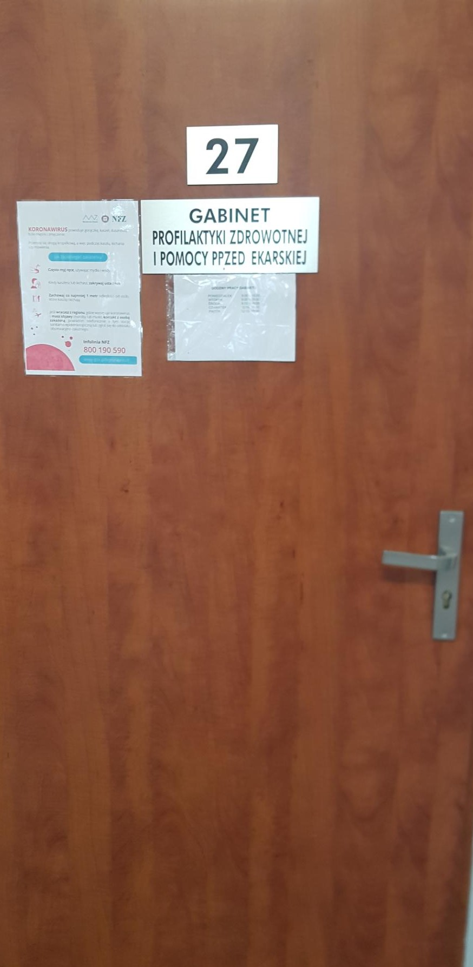

Jak się z nami skontaktować?
- Telefonicznie: 44 647 27 63
- Możesz też wysłać e-maila na adres: sp3@sp3.piotrkow.pl
- Możesz napisać pismo i wysłać na adres: Szkoła Podstawowa nr 3 im. Szarych Szeregów ul. Wysoka 28/38, 97- 300 Piotrków Trybunalski
- Możesz przynieść pismo do sekretariatu szkoły.
Sekretariat jest otwarty w godzinach od 7.30 do 15.00.

